「每一幕，都有光」汤臣倍健Yep携手蔡徐坤 传递女性光芒力量
广 告 主：汤臣倍健
所属行业：大健康行业
执行时间：2022.05.05-05.20
参选类别：数字媒体整合类
营销背景
品类市场现状内忧外患，一边是品牌品类负增长严峻，拉新成本越发高企，品牌心智缺乏用户易流失。另一边是竞品穷追猛打的接连上新、大规模推广，汤臣倍健Yep急需扭转局势。大促前聚焦TA痛点（既要留住胶原蛋白又要留住美好的成长经历），通过品牌升级&新品首发建设Yep=胶原蛋白心智，错峰拉新高价值用户。
营销目标
树立形象：建立Yep新锐女性美态管理品牌的形象，树立Yep=胶原蛋白心智，撬动更多高价值用户对品牌认知；
推爆新品：围绕Yep小白管+Yep高光小粉瓶进行营销推广等产品进行营销推广，引爆产品销量；
拉新人群：提升核心高价值人群渗透/占比，同时实现代言人粉丝引流转化。
策略与创意
对于女性来说，不同的年龄阶段有不同的美，也在追逐着不同的美。
成长升级过程中，每一个阶段都是她人生中最美的时刻。
年龄、身材外貌从不能阻挡她追求、绽放自身的美与光芒，她生活里的每一幕都值得被记录珍惜。
汤臣倍健Yep主张「美，自有光」的品牌理念，用美态管理好物，助力每一位女性都能将美的定义权牢牢抓在自己手中，真正实现，由内而外的散发自信光彩。
营销策略：认知-认同-认购 三步策略
汤臣倍健Yep打造光芒影像馆，携手代言人蔡徐坤与全网消费者一起共创品牌升级大片《每一幕，都有光》，用影像记录的形式展现不同女性在不同年龄段的美与光芒。
执行过程/媒体表现
- 预热蓄水：光芒影像馆开幕，百万片酬征集五年成长影像，唤醒胶原蛋白需求。
1）官方微博发布代言人与品牌5年成长影像宣告Yep光芒影像馆开幕，回忆杀引发高关注。借势发起 “百万片酬”福利征集消费者5年成长影像活动，邀请消费者共同晒出自己多年变化，并带出胶原蛋白随时间流失的共鸣。
2）明星+时尚媒体+蓝V全方位扩散活动，通过#把时间胶给Yep#话题卷入新用户瓜分互动，话题声量爆表。
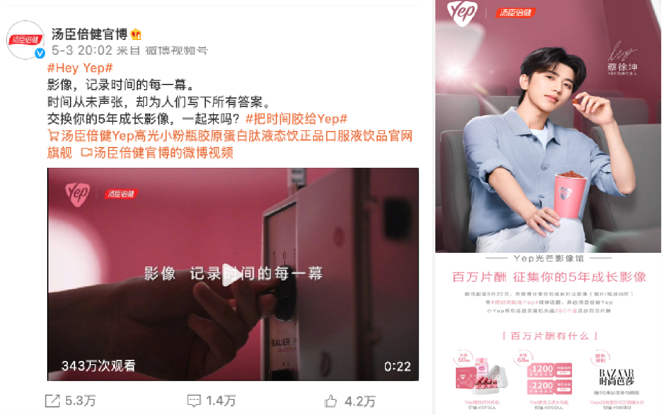
- 种草传播：明星+KOL+专家+千人实测，深度种草提升消费者信任度。
- 视频内容种草：邀请5位当红女明星@曾黎、@殷桃、@马丽、@唐艺昕、@宋轶结合汤臣倍健Yep使用习惯种草单品；联合专业kol@闪光少女斯斯及专家打破胶原蛋白智商税传言，与消费者深层次沟通专业种草，实证Yep=胶原蛋白。
2）千人实测+100种Yeplife招募：千人体验官实测体验28天Yep高光小粉瓶，通过社群交流心得种草，以老带新形成口碑效应增进销售，巩固品牌口碑。选取优质用户参与Yeplife短视频/图文分享，结合生活场景、痛点等产生真实的UGC内容。
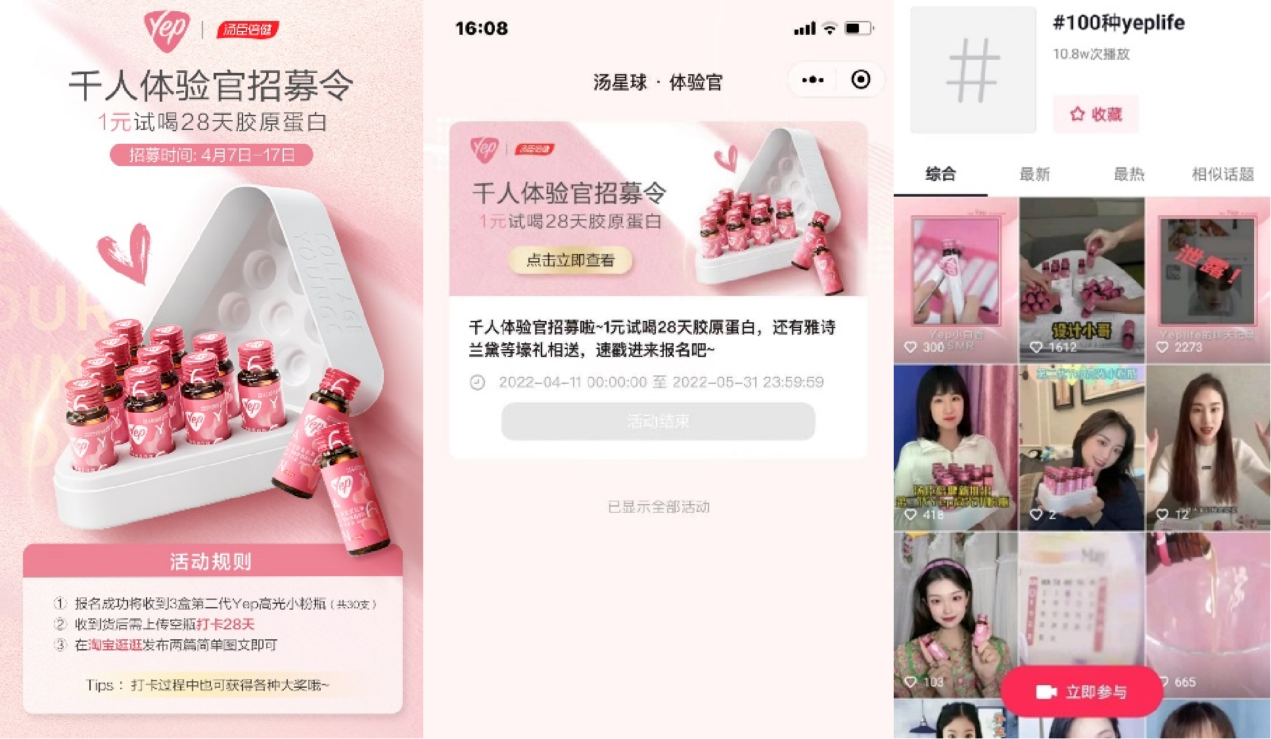
- Bigday引爆：代言人出席4大电商平台直播散发百万胶原礼。
1）小程序双微上线互动蓄水，Yep光芒影像馆互动H5持续扩散引流直播间，新品Yep小白管派券引流进店4k+人。
2）Bigday当日，代言人蔡徐坤及品牌高层、研发大咖共同揭晓年度新品Yep小白管。
3）品牌忠实会员+研发大咖+品牌代言人带来珍贵成长影像，并通过使用感受、科学实证、亲尝力荐全方位实证胶原蛋白种草Yep小白管。
- 长尾期：联合时尚媒体双大奖背书提升产品溢价，百万片酬兑现持续为618大促蓄水引流。
- 权威媒体时尚芭莎、时尚Cosmo背书，夯实汤臣倍健Yep品牌时尚地位。
- 百万片酬瓜分活动&光芒影像馆H5持续为电商618引流蓄水。
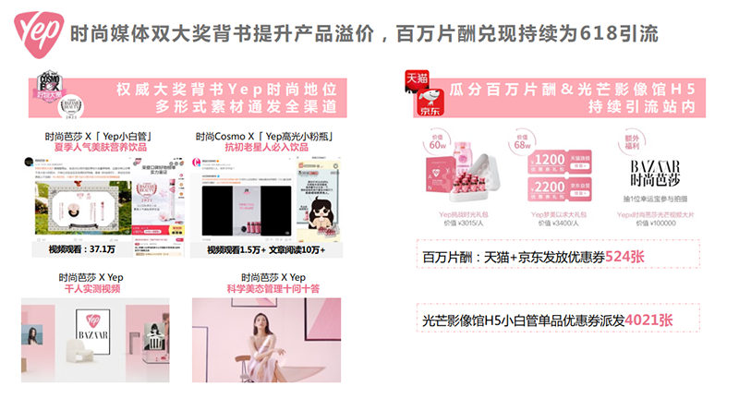
营销效果与市场反馈
- 声量爆表：
1）总体传播效果：
#把时间胶给Yep#话题阅读量 2.4亿+，原创人数高达4k+，微博曝光量高达1.1亿。
百万片酬福利博文单条阅读量达400W+，单条转发破5W+，互动量9.2W+，长尾转化11w+。
明星+KOL+素人多平台多圈层种草胶原蛋白心智，原创视频阅读量高达100W+。
四大平台直播Yep光芒影像馆开幕观看量超246 W+，引爆热度促转化。
- 明星达人据表现：
代言人蔡徐坤：全新TVC观看量 2818W+，全新KV阅读量 401W+，定制周边引发粉丝扩散购买；
头部达人@闪光少女斯斯：微博+视频号双渠发布，阅读量40W+；
诺奖背书：种草互动率14.69%（高于整体3.61%）；
#100种yeplife：话题浏览量高达13.2W+
- 拉新转化佳：
累计品牌广告总投入200W+万，整体曝光1.1亿 ，品牌纯新客占比70%。
京东大牌闪购承接销售GMV 732万（同比增长+103%，完成率133%）。
（注：统计时间：2022/05/4-2022/05/20，数据来源微博、硬广投放、淘客、阿里数据银行、京东数坊等）

附项目总结：

